У ВОЙНЫ НЕ ЖЕНСКОЕ ЛИЦО
(Рассказ об участнице Сталинградской битвы
Беляевой Таисии Яковлевне, подготовленный отрядом «Данко» Тихвинского поселения)

Качается рожь несжатая,
Шагают бойцы по ней.
Шагаем и мы, девчата,
Похожие на парней.
Нет, это горят не хаты –
То юность моя в огне.
Идут по войне девчата,
Похожие на парней.

Таисия Яковлевна Беляева (в девичестве Жарикова) родилась и жила долгое время в деревне Большая Плавица. Это очень веселая, жизнерадостная женщина. Смотришь в ее глаза и не веришь, что она была на войне, видела смерть, знает цену победы.
У нее хранятся награды: «За Оборону Сталинграда», «За оборону Кёнигсберга». Свято бережёт она Гвардейский значок.
На службу Таисия была призвана 2 мая 1942 года. Сначала попала в Воронеж, где прошла курс обучения в клубе Коминтерна. Вместе с ней училось 700 девушек, потом их стали распределять на группы и с заданием направлять на фронт. Группу, в которую попала наша героиня, состояла из 23 человек. Сначала их отправили в Россошь, а уж на станции Щепкино получили работу.
Девушки входили в роту связи 30-го отдельного гвардейского полка 4-го Украинского фронта. Было 4 полка самолётов, 3 из них летали днём, а один – ночью. Вся информация, зашифрованная с помощью азбуки морзе, проходила через руки девушек. Все полученные сведения нужно было обработать и передать, при чем сделать это следовало не только быстро, но и точно, чтобы не подвести товарищей в тяжёлое военное время. А самым страшным было то, что с необходимыми донесениями часто нужно было перебегать по лесу ночью – так было безопасней. Вспоминает Таисия Яковлевна и о том, как однажды в сильный мороз их полк переводили в другое место, и её ноги примёрзли к подошве сапог.
Таисия Яковлевна видела Сталинград военной поры. Прошла от Волги по родной земле, которую и она освобождала, дошла до Восточной Пруссии, под Кёнигсбергом завершила военный путь.
25 августа 1945 года, закончив службу, вернулась домой. Мужу Таисии Яковлевны пришлось пережить не меньше, чем будущей супруге: он прошёл блокаду Ленинграда. Познакомились молодые люди в 1947 году и вскоре сыграли свадьбу. Всю жизнь работала Таисия Яковлевна бухгалтером в сельпо, в колхозе им.Калинина и совхозе «Плавицкий». Была очень активной участницей общественно-полезных дел в своём селе и по месту работы. В семье Беляевых было 4 детей, потом 6 внуков и теперь уже 6 правнуков. Сейчас женщина проживает в городе Воронеже с дочерью Татьяной.
Как и все советские, закаленные войной, люди, она мечтает лишь об одном: «Пусть на Земле будет мир!»

…………………..
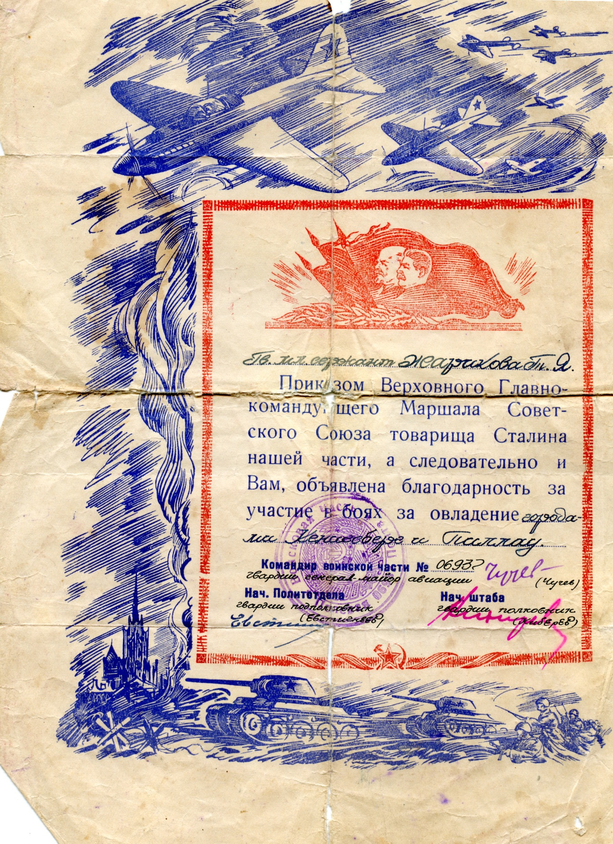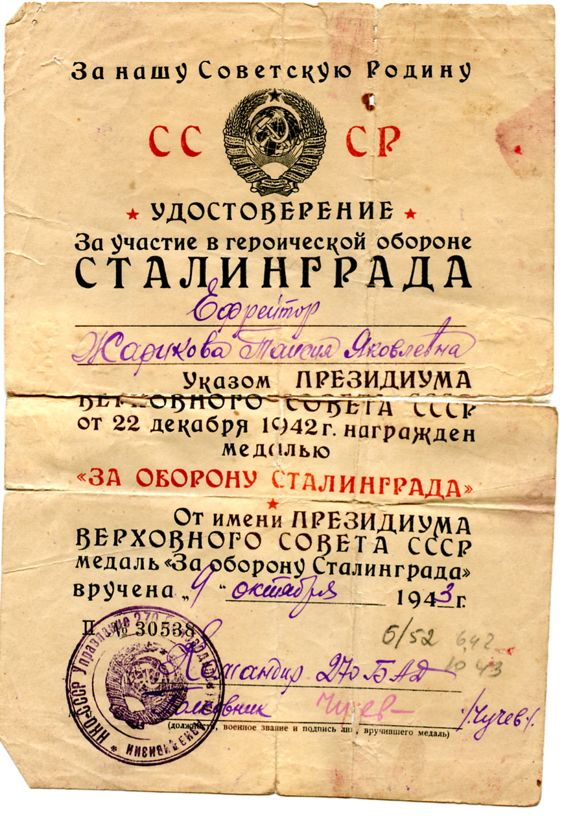
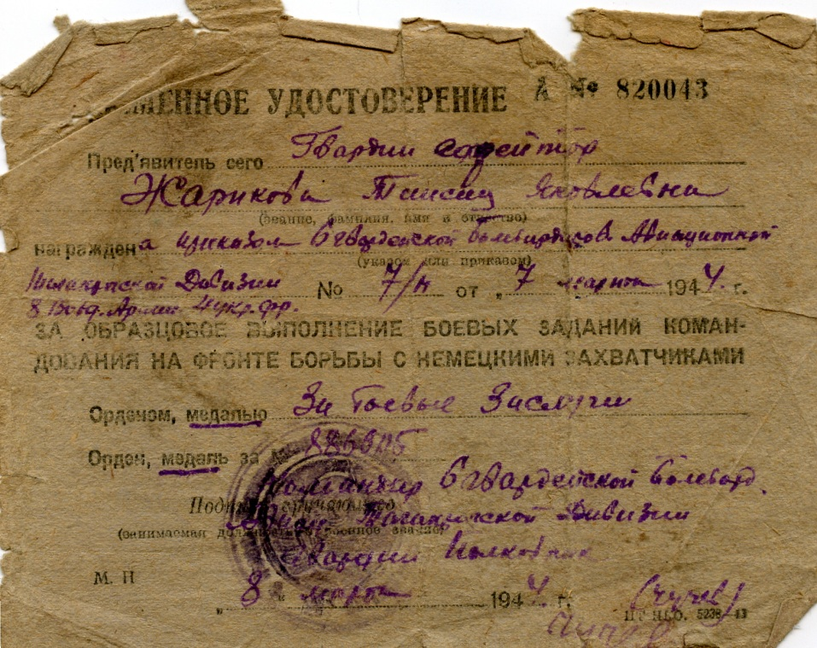
Документы из личного архива Т.Я.Беляевой

